KARAAĞAÇ ALİ KEMAL ZİROĞLU İLKOKULU
23 NİSAN ULUSAL EGEMENLİK VE ÇOCUK BAYRAMI
ETKİNLİKLERİ KAPSAMINDA OKULUMUZDA YAPILAN
SATRANÇ TURNUVASINDA DERECEYE GİRENLERE MADALYA VERİLMİŞTİR

BİRİNCİ İKİNCİ ÜÇÜNCÜ
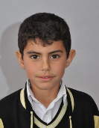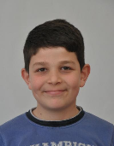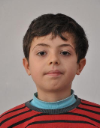
ALİ EMRE KURT SÜLEYMAN DEMİR YUSUF KARAALİ

